**1.插入地图框（最好是每个分图单独在一个地图框里）**

**2.设置两个地图框大小(右键地图框,选择属性,属性选项中第四个,不同地图框大小应相同)**

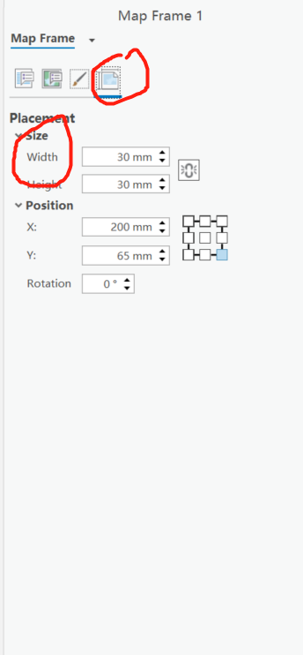

**3.（非必须）在属性中，将外图廓设置为透明(no color)**

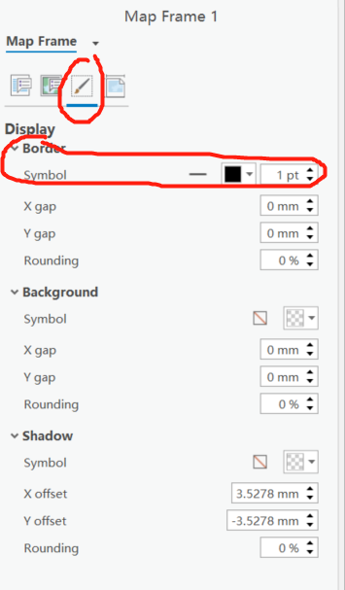

**4.分别激活两个框,将需要处理的图片zoom to layer，使其位于中心位置**

**5.选中需要对齐的地图框，使用align，选择合适的对齐方式**

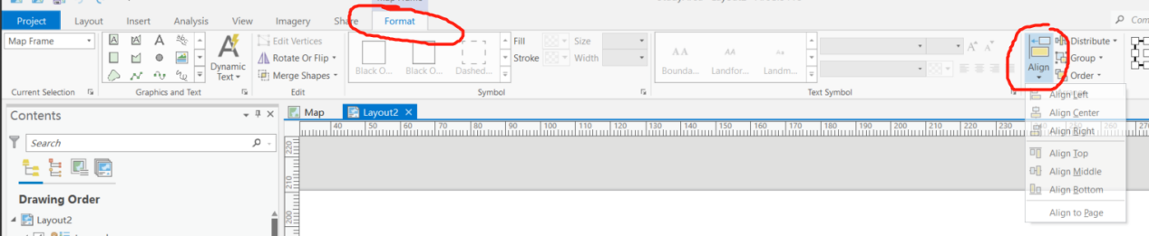

**6.微调，调整地图框的间隔，或通过属性中的position精细调整**

